ХХ БЕЛОРУССКИЙ ЭНЕРГЕТИЧЕСКИЙ
И ЭКОЛОГИЧЕСКИЙ ФОРУМ
20-я Международная специализированная выставка
«Энергетика. Экология. Энергосбережение. Электро».

13 октября 2015 года в г. Минск состоялось торжественное открытие
20-ой международной специализированной выставки «Энергетика. Экология. Энергосбережение. Электро», на которой представлена продукция около
300 организаций из 15 стран мира (Беларусь, Россия, Украина, Литва, Эстония, Польша, Чехия, Германия, Австрия, Франция, Швейцария, Италия, Нидерланды, Финляндия, Китай).
В торжественной церемонии открытия приняли участие Министр энергетики Республики Беларусь Владимир Потупчик, Вице-президент Международной электротехнической комиссии Ульрих Спиндлер, заместитель директора Центра развития высокотехнологической индустрии «Факел» при Министерстве науки и техники КНР Сю Сяопин, Министр природных ресурсов и охраны окружающей среды Республики Беларусь Андрей Ковхуто, председатель Государственного комитета по стандартизации Республики Беларусь Виктор Назаренко, председатель Государственного комитета по науке и технологиям Республики Беларусь Александр Шумилин.

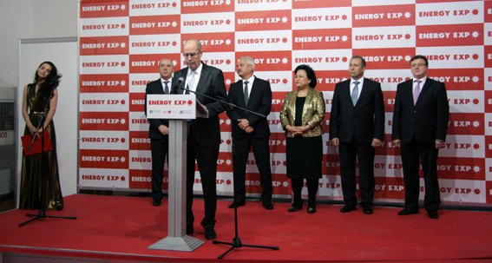

В 20-ой международной специализированной выставке «Энергетика. Экология. Энергосбережение. Электро» в составе Министерства природных ресурсов и охраны окружающей среды Республики Беларусь приняло участие государственное учреждение «Республиканский центр по гидрометеорологии, контролю радиоактивного загрязнения и мониторингу окружающей среды» с экспозицией на тему: «Современные технологии предоставления гидрометеорологической и радиационно-экологической информации».

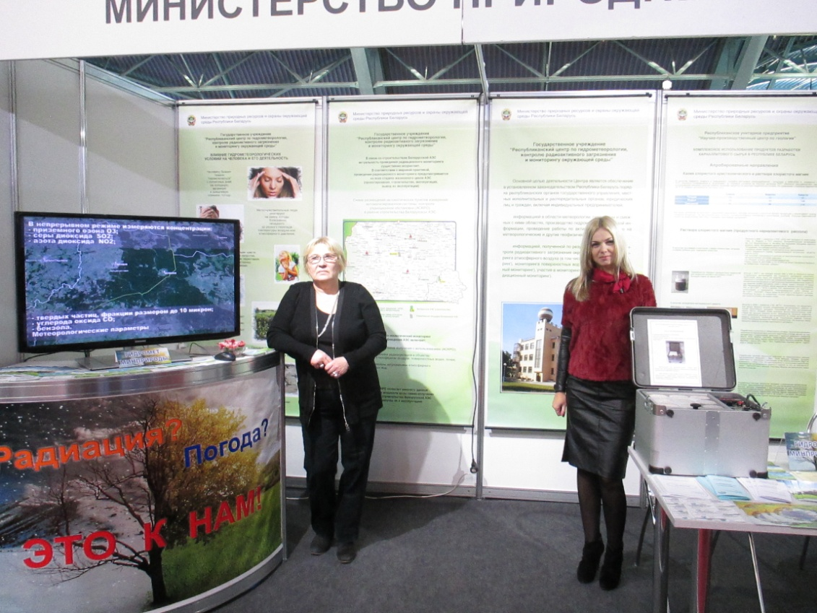

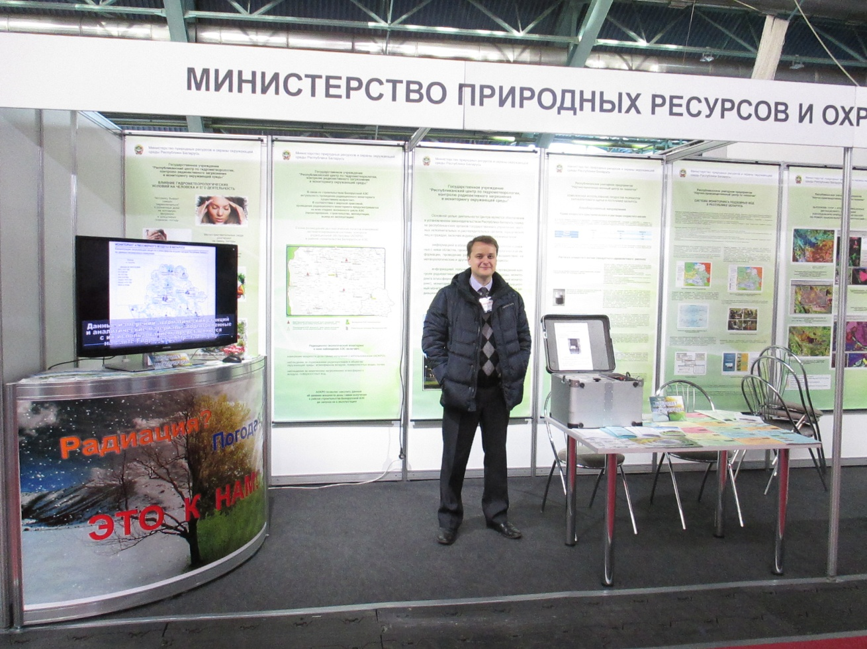
Официальная делегация, в состав которой вошли Министр энергетики Республики Беларусь Владимир Потупчик, Министр природных ресурсов и охраны окружающей среды Республики Беларусь Андрей Ковхуто и другие официальные лица, ознакомилась с экспозицией выставки. На стенде Министерства природных ресурсов и охраны окружающей среды официальных лиц встретил заместитель начальника государственного учреждения «Республиканский центр по гидрометеорологии, контролю радиоактивного загрязнения и мониторингу окружающей среды» Анатолий Полищук и ознакомил их с новейшими современными технологиями в области гидрометеорологии и радиационной экологии.

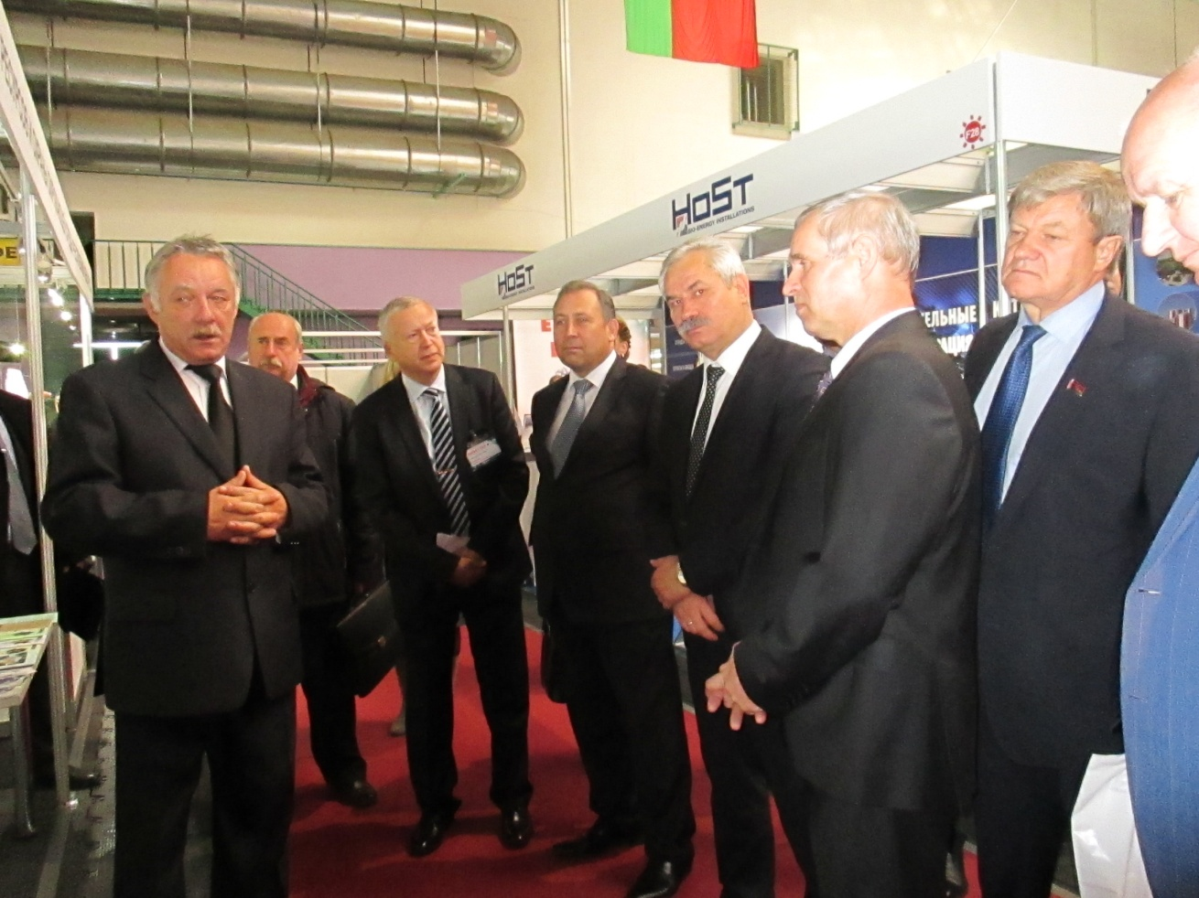
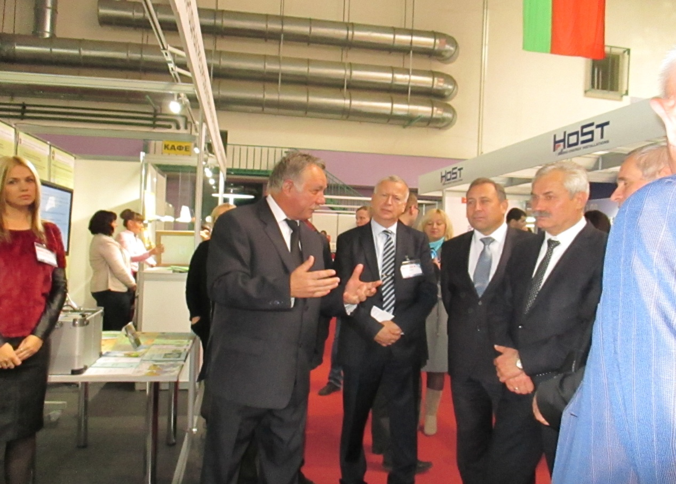

На выставке работали ведущие специалисты Гидромета, которые отвечали на вопросы посетителей.

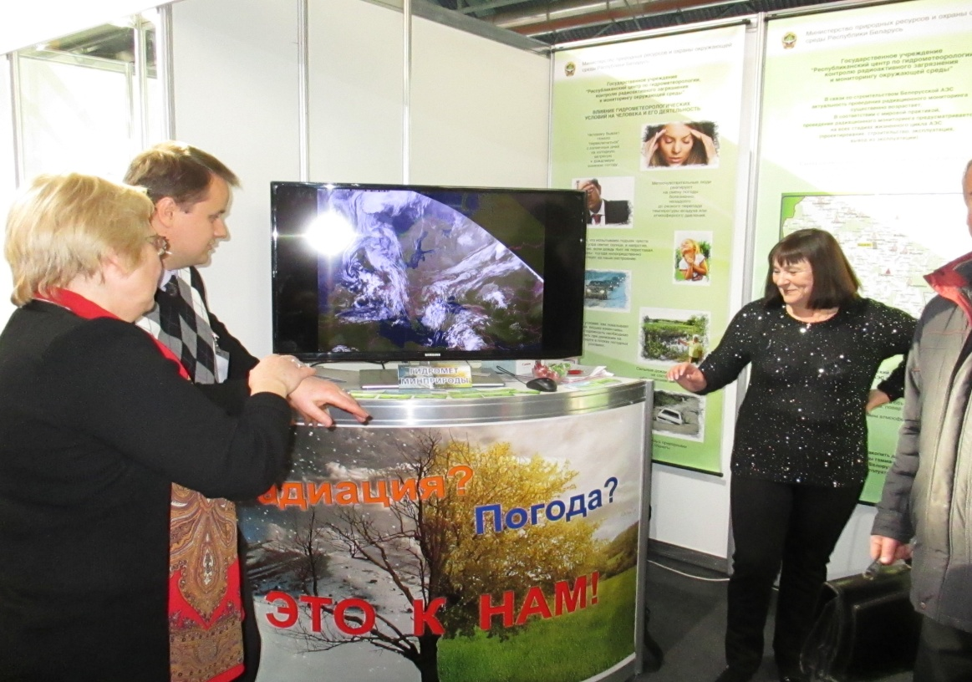

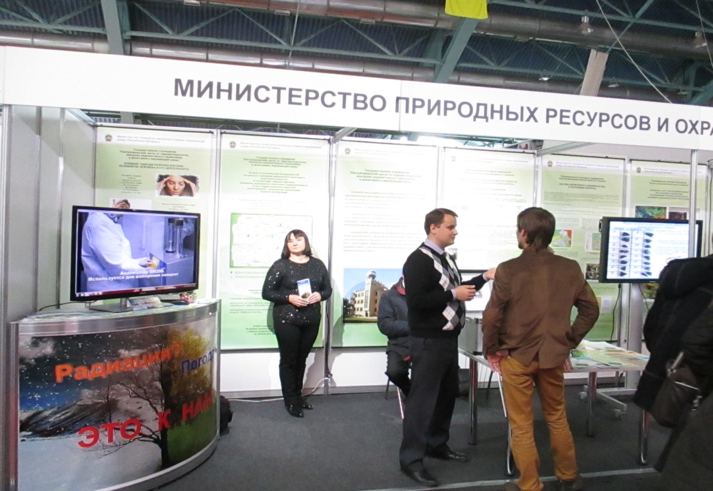

Работа выставки продлится до 16 октября.

